

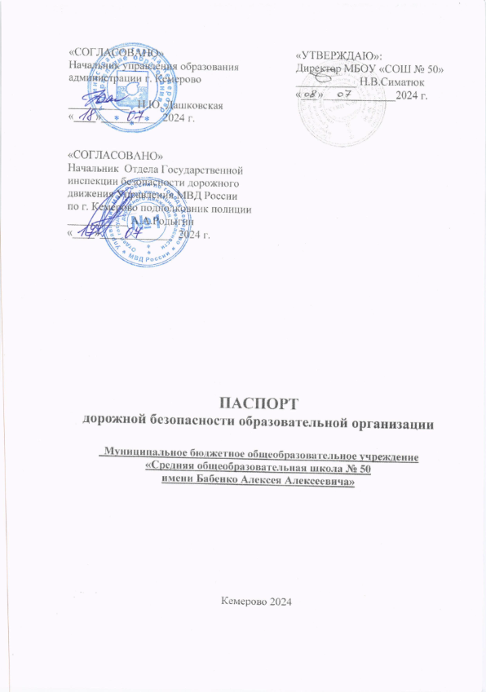

**Общие сведения**

Муниципальное бюджетное общеобразовательное учреждение

«Средняя общеобразовательная школа № 50 имени Бабенко Алексея Алексеевича»

*(Полное наименование образовательного учреждения)*

Тип образовательной организации Общеобразовательное учреждение

Юридический адрес: 650905 г.Кемерово, ул. Белозерная, 42

Фактический адрес: 650905 г.Кемерово, ул. Белозерная, 42.

Электронный сайт и почта образовательной организации: [kem-school50.ru](http://kem-school50.ru/), [sckool_50@mail.ru](mailto:sckool_50@mail.ru)

Руководители образовательной организации:

Директор Симатюк Наталья Викторовна 8(3842)657830, 8-913-408-03-38

Заместитель директора по учебно-воспитательной работе

Гулидова Яна Викторовна 8(3842)657830, 8-950-277-94-06

Заместитель директора по учебно-воспитательной работе

Смирнова Елена Юрьевна 8(3842)657830, 89505758634

Заместитель директора по учебно-воспитательной работе

Манашова Наталья Викторовна 89511621389

Заместитель директора по учебно-воспитательной работе

Кехтер Светлана Валерьевна 89235157673

Заместитель директора по воспитательной работе

Бондаревская Ольга Вячеславовна 89049657688

Заместитель директора по БЖ

Рудюк Александр Яковлевич 89089531841

Главный специалист отдела общего и дополнительного образования управления образования администрации г.Кемерово

Лахмоткина Екатерина Васильевна  (8384-2) 36-66-18

Ответственные сотрудники Госавтоинспекции

_________________________________________________________

Ответственные работники за мероприятия по профилактике ДДТТ

Заместитель директора по воспитательной работе

Бондаревская Ольга Вячеславовна 89049657688

Приказ о назначении ответственного по ПДД № 240 от 17.07.2023 г.

Руководитель или ответственный работник дорожно-эксплуатационной организации, осуществляющей содержание улично-дорожной сети (УДС)

АО «ДЭК» диспетчер 8(3842) 288-111

Руководитель или ответственный работник дорожно-эксплуатационной организации, осуществляющей содержание технических средств организации дорожного движения (ТСОДД)

МБУ «Кемеровские автодороги» диспетчер 8(3842) 670-000

Количество обучающихся 1404

1-4 класса - 678

5-9 класс – 720

10-11 класс – 34

Наличие уголка по БДД имеется на четвертом этаже в рекреации

*(если имеется, указать мeстo расположения)*

Наличие класса (кабинета) по БДД отсутствует

*(если имeeтcя, указать место расположения)*

Наличие автогородка (транспортной площадки) __отсутствует___

Наличие схемы «дом-школа-дом» фойе 1 этажа

(место размещение, актуальность информации) + фото

Наличие автобуса в образовательной организации отсутствует

*(при нaличиu автобуса)*

Владелец автобуса отсутствует

*(ОО, муниципальное образование и др.)*

Школьный маршрут: отсутствует

Время занятий в образовательной организации:

1-aя смена: 08 час. 00 мин. — 13 час. 50 мин.

2-ая смена: 14 час. 00 мин. — 18 час. 50 мин.

внеклассные занятия: 18 час. 00 мин. — 21 час. 00 мин.

Отряд ЮИД:

наличие/отсутствие отряда ЮИД наличие___________________________________________

руководитель отряда ЮИД «Светофорик» (1-4 кл.)

Мочалова Елена Михайловна 89045701762

состав отряда ЮИД (количество детей, возраст) 20 чел. 8-11 лет

Командир отряда (фамилия, имя, отчество, класс):_Рыбкин Кирилл Михайлович, 4-д кл. , т. 89000526567

руководитель отряда ЮИД (7 кл.)

Арышева Анна Витальевна 89049621255

состав отряда ЮИД (количество детей, возраст) 20 чел. 14 лет

командир отряда (фамилия, имя, отчество, класс): Абрашкин Матвей Алексеевич, 6-а кл., т. 89505859420

Телефоны оперативных служб:

МЧС - 101, 112

Полиция - 102

Скорая помощь - 103

Газовая служба - 104

СХЕМА

Организация дорожного движения в непосредственной близости от образовательной организации

